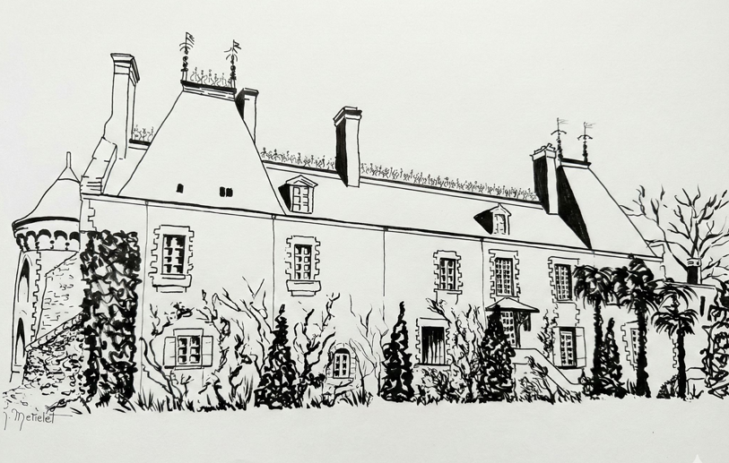 | Ouverture au public saison 2026  Château de Milly

- Visite guidée, gratuite et uniquement des extérieurs  - Accès par la porte proche de l’entrée de l’église de Milly  - Pas de toilettes  - Merci de rester groupés autour du guide pour votre sécurité  - Attention sols irréguliers  - Dates des visites communiquées au moins un mois à l’avance  - Prochaines visites : 20, 21 et 22 et 30 mars, 4, 5, 6, 12, 19, 25 et 26 avril | - Entrée à heure fixe :  - 9h00  - 10h30  - 14h00  - 15h30  - Porte ouverte 5 minutes puis fermée durant la visite  - Durée de la visite 1h20 environ  - Téléphones portables arrêtés, pas d’enregistrements, pas de photos ou vidéos, par respect vie privée  - Animaux de compagnie non autorisés

- Free guided tour and of the gardens only  - Access through the door next to the door of the church of Milly  - No toilets  - Thanks to remaining grouped by the guide for safety reasons  - Watch out: irregular floor  - Dates of visits communicated at least one month ahead  - Next visits on March 20th, 21st, 22nd and 30th and April 4th, 5th, 6th, 12th, 19th and 26th | - Entrance time at fixed hours:  - 9h00  - 10h30  - 14h00  - 15h30  - Door opened for 5 minutes then closed during the visit  - Tour is about 1h20’ long  - Mobile phones switched off, no recording, no picture, no video, as privacy required  - No accompanying animal allowed
MàJ le 20 mars 2026

